Фоторепортаж
«Наш трудовой Кузбасс! Ты гордость наша!
Прекрасней и богаче края нет!»

Авторы:
Васильев Джурабой, 9 класс
Эрназарова Варвара, 9 класс
МКОУ «Санаторная школа-интернат №82», г. Новокузнецк

«Из трамвайного окошка нам завод видать немножко!»

Моя Родина – Россия. Кузбасс - мой край родной, таёжный, угольный, металлургический. Мой любимый город – город, в котором я родился – Новокузнецк. Моя родная улица, дом и двор, в котором проходят лучшие годы детства – это Заводской район. Называется мой район так неспроста, а потому что, здесь находится самый большой металлургический комбинат ЗСМК. Очень хотелось бы погулять по его территории, побывать в цехах, посмотреть, как «тянут» рельсы, но попасть на такую экскурсию очень не просто. Вот мы с одноклассницей и решили прокатиться на трамвае вдоль заводской территории, проехали десять остановок, а завод всё не кончается!
Вот, что мы увидели…

Заводоуправление

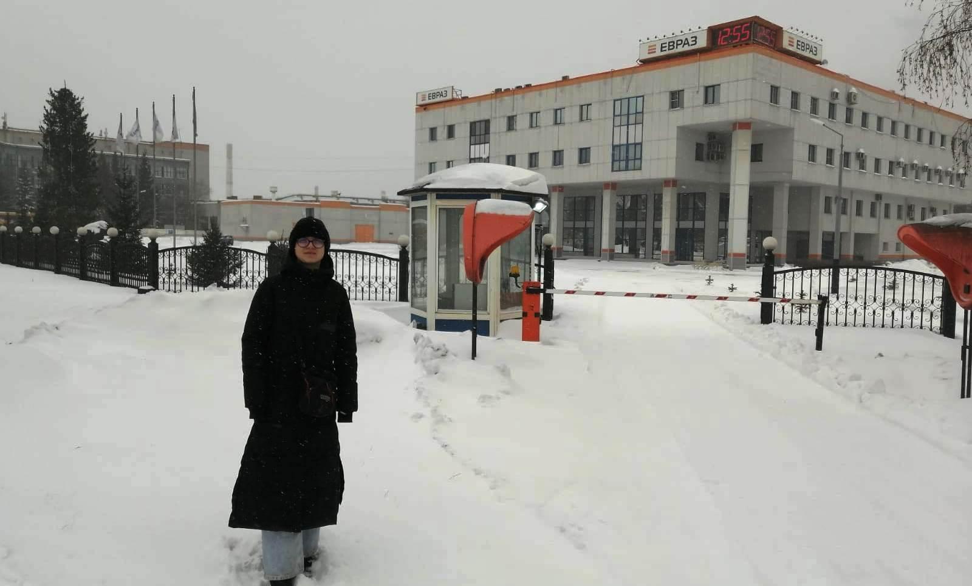

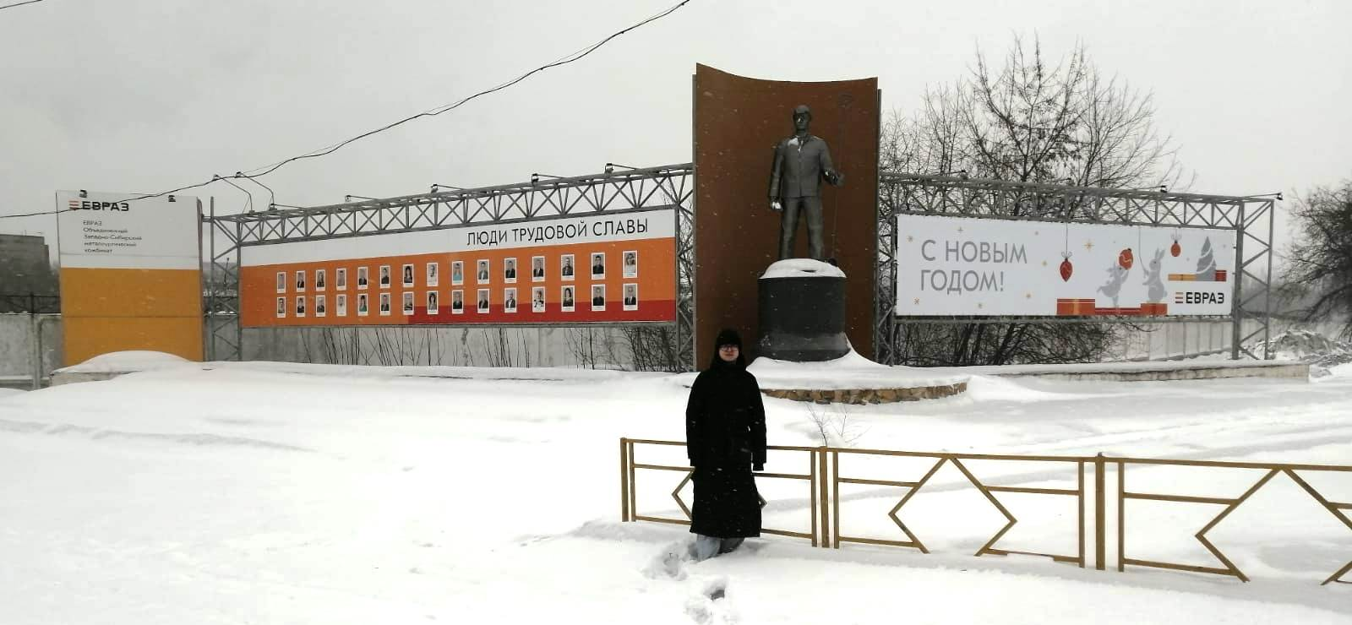

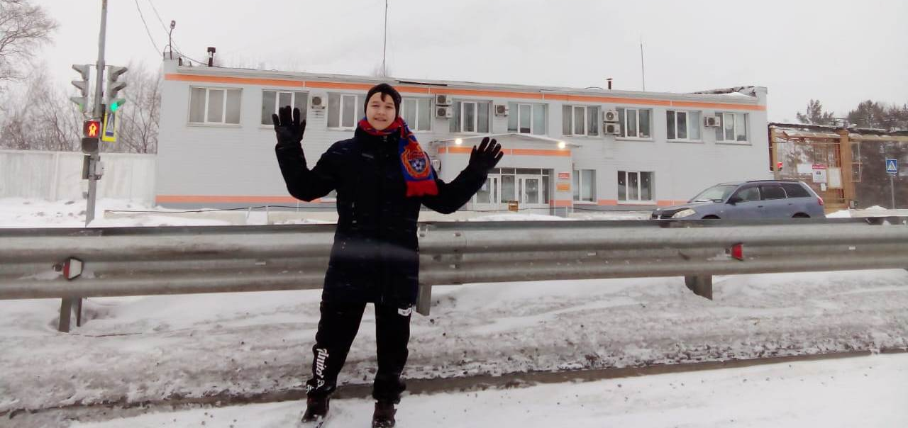

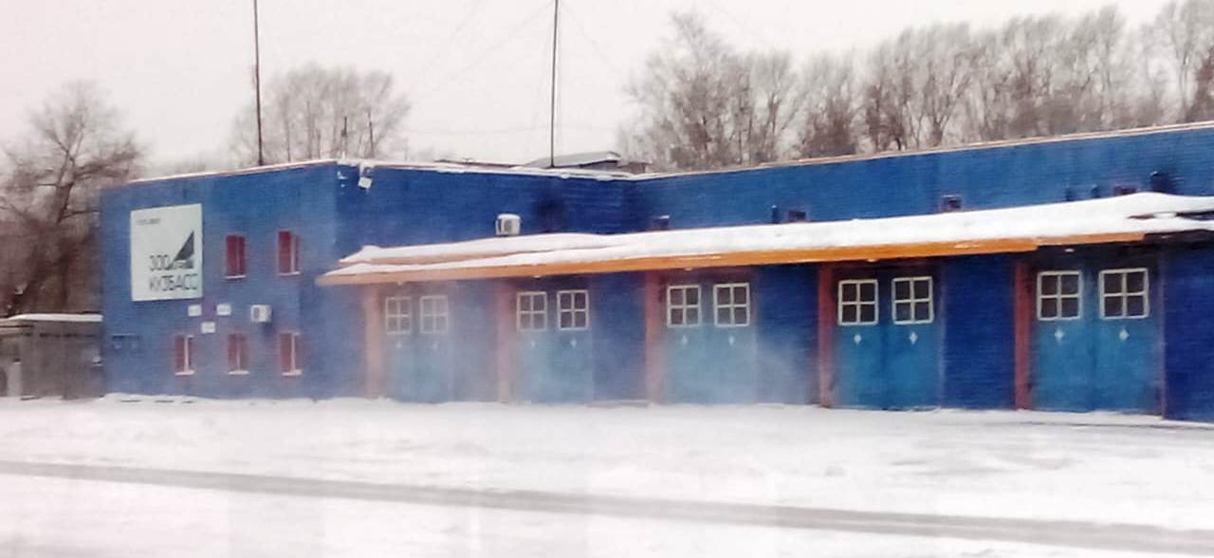

«Пожарная часть № 11»
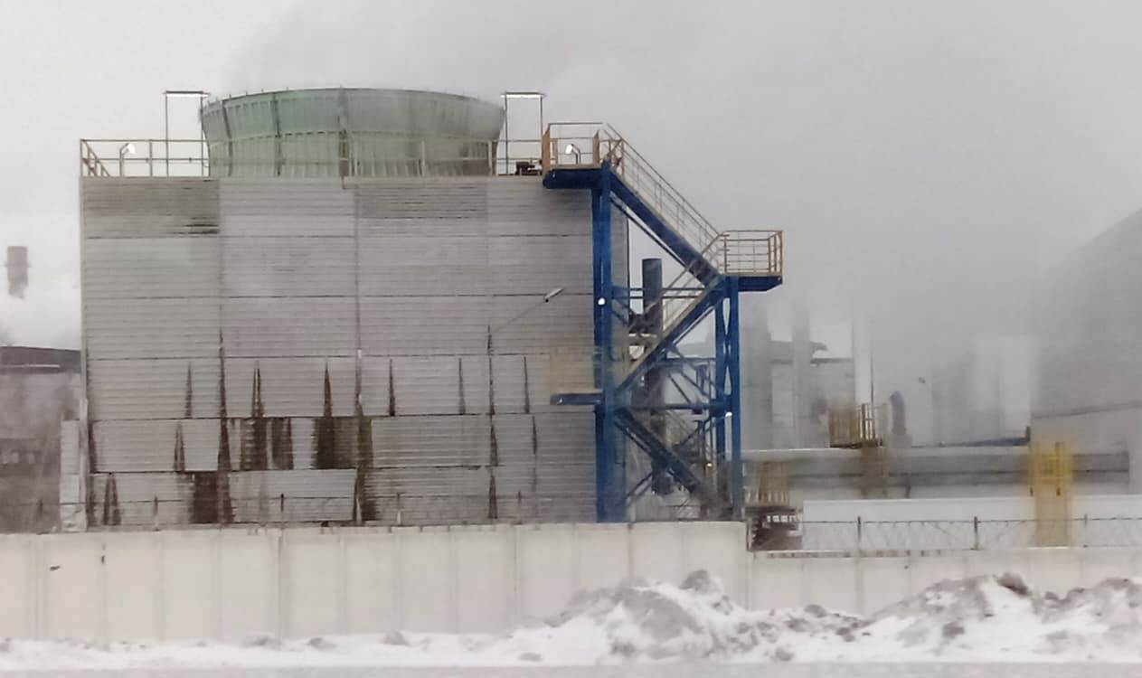

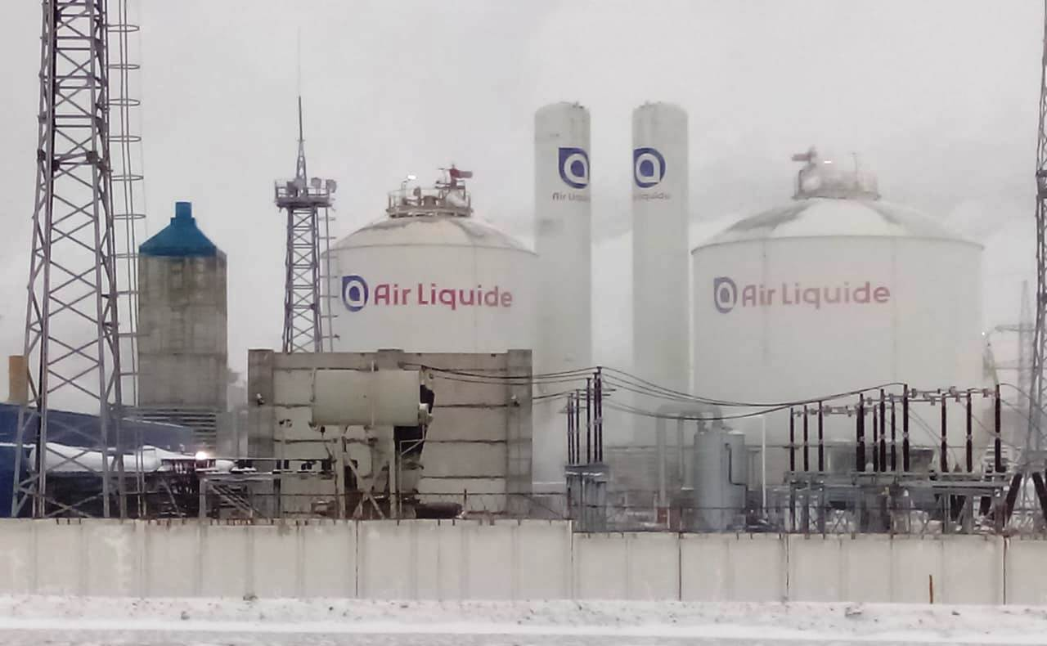

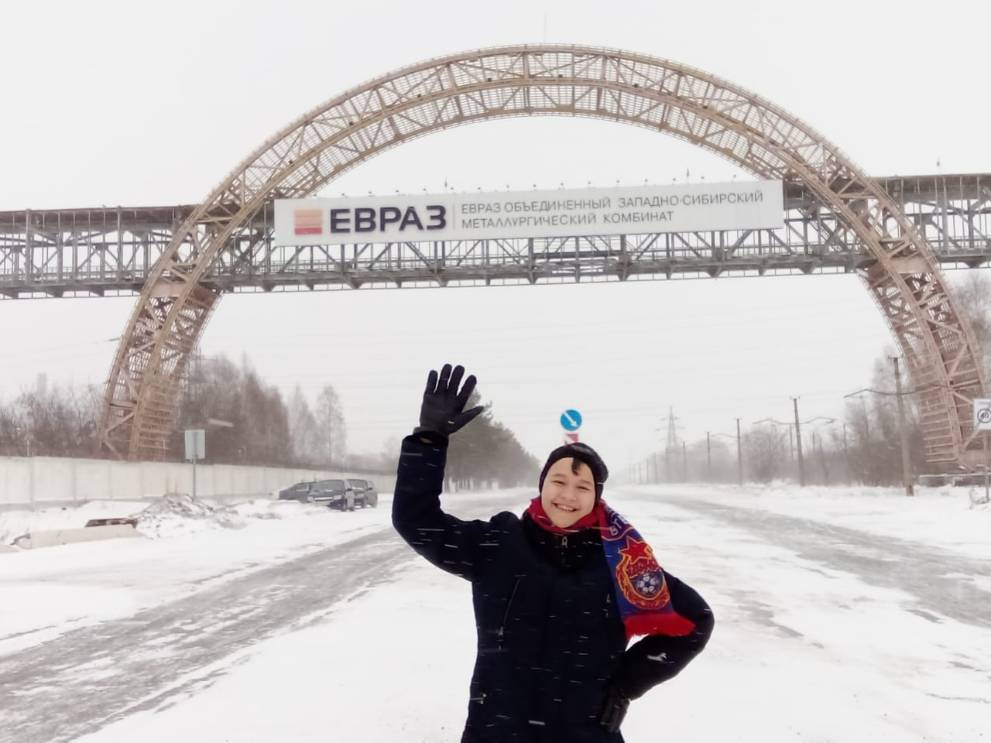

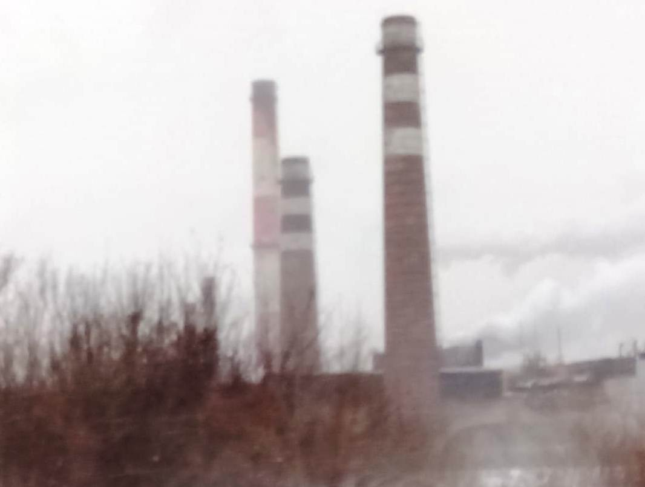

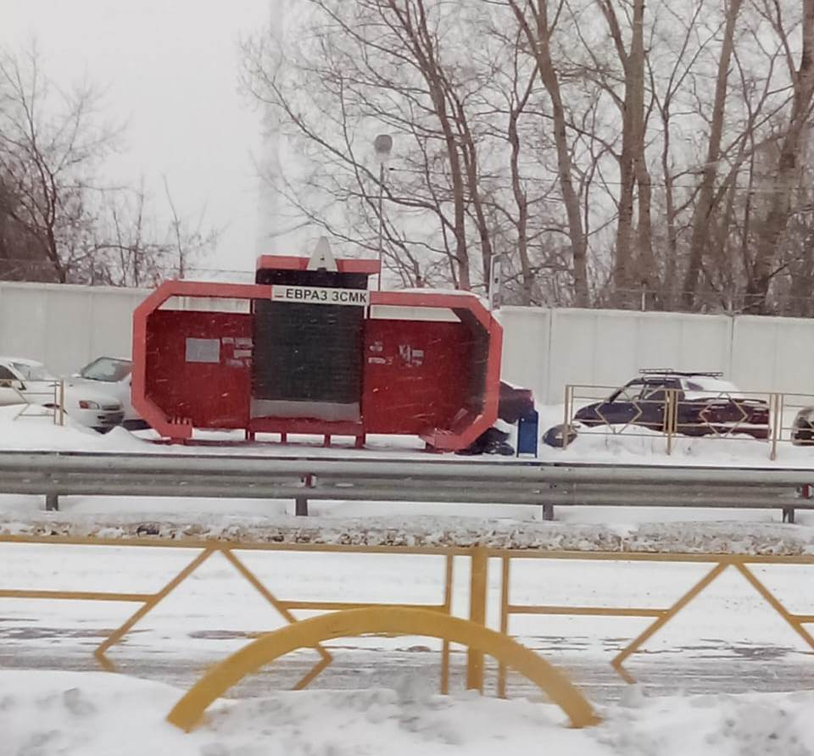

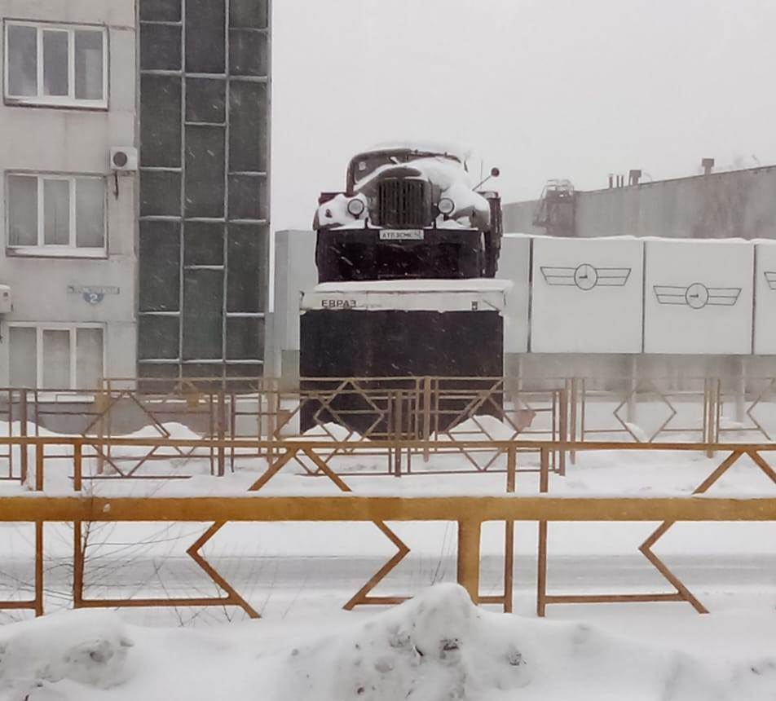

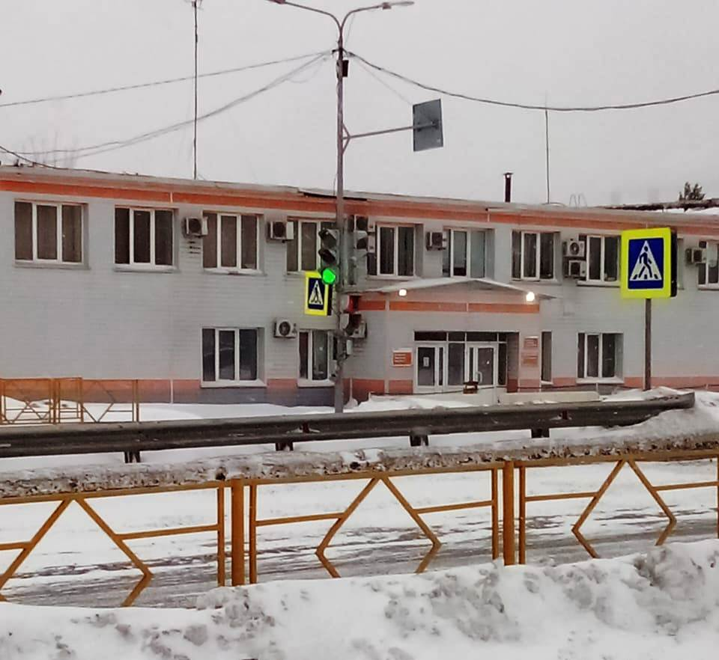
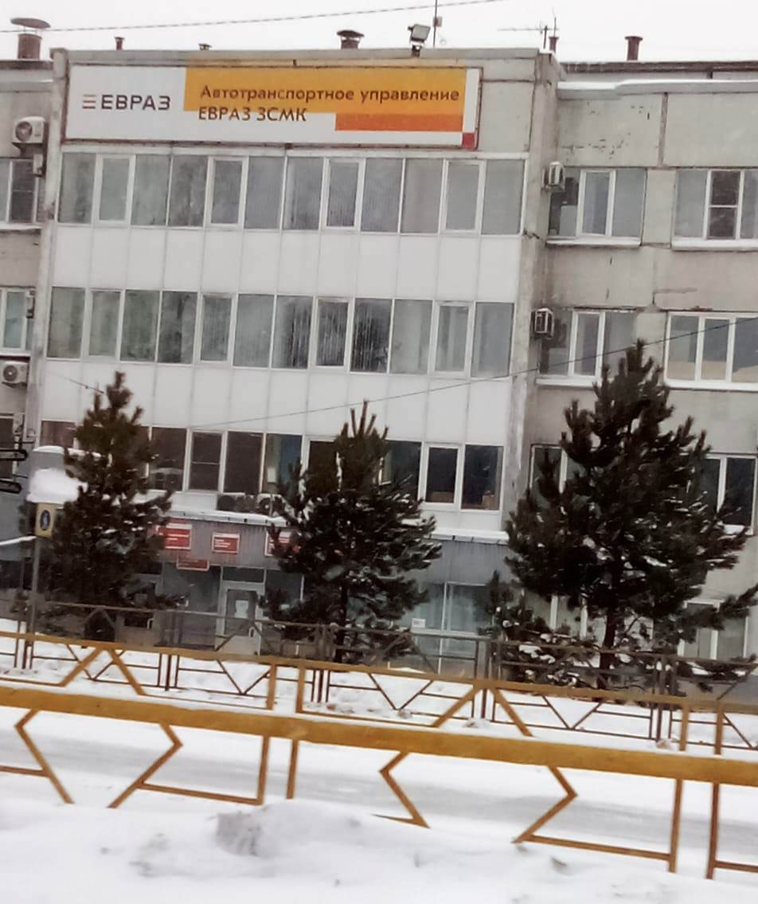

Мы с Варей заканчиваем 9 класс. Перед нами ответственный выбор – куда пойти учиться дальше. Варвара молодец, она почти отличница, пойдёт в 10-й, потом в институт… Я же, «не хватаю звёзд» с неба, пойду в техникум. Получу хорошую рабочую профессию, буду трудиться на заводе на благо Родины, как и многие из моих друзей. Чтобы поближе познакомиться с заводскими профессиями, мы с классным руководителем сходили на экскурсию КИТ (Кузнецкий металлургический техникум»)
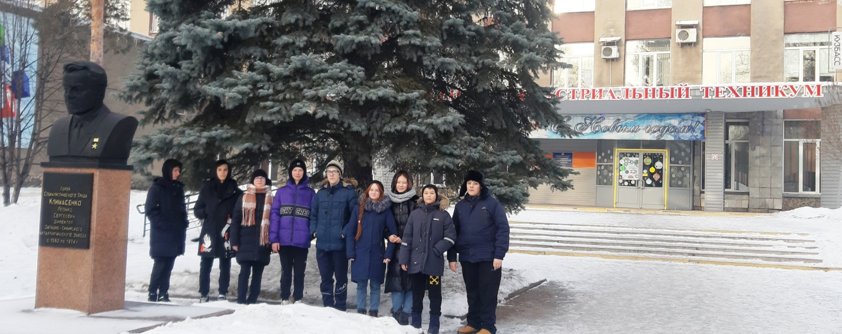

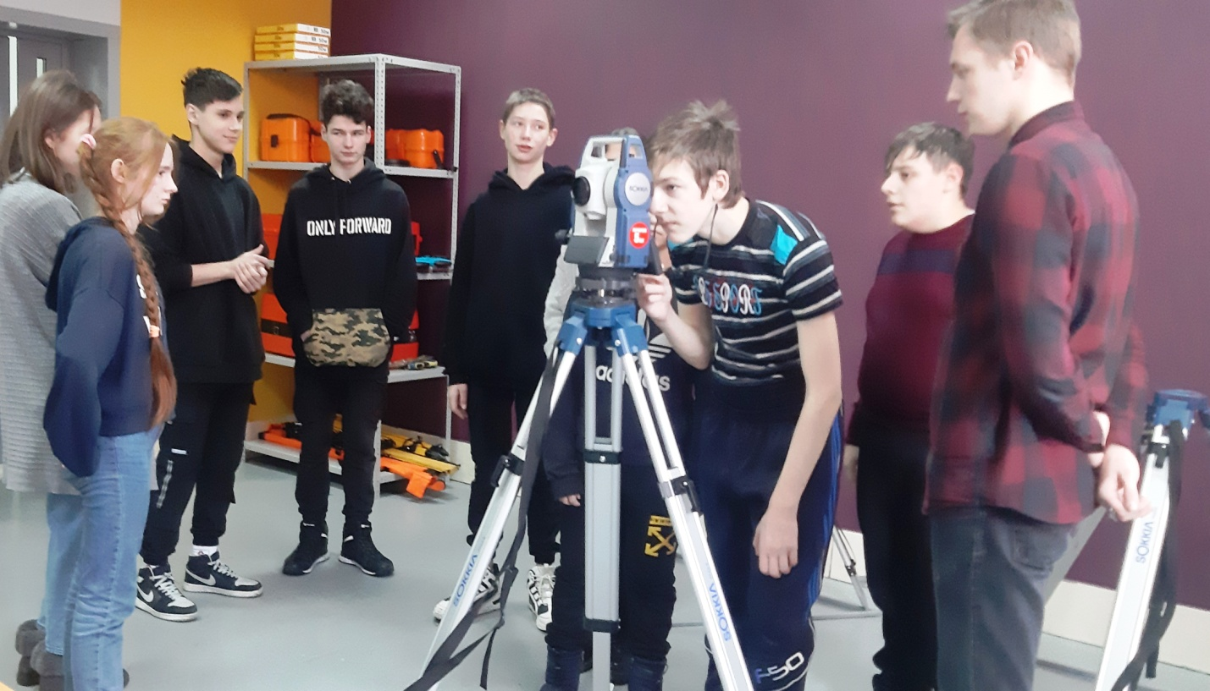

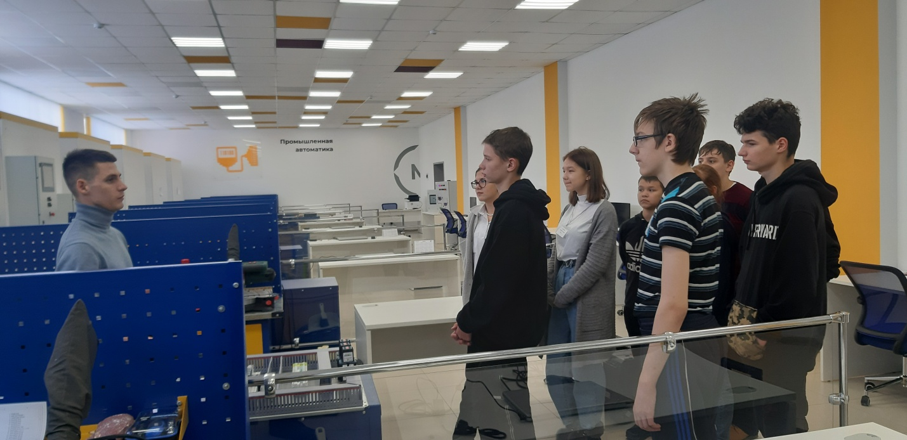

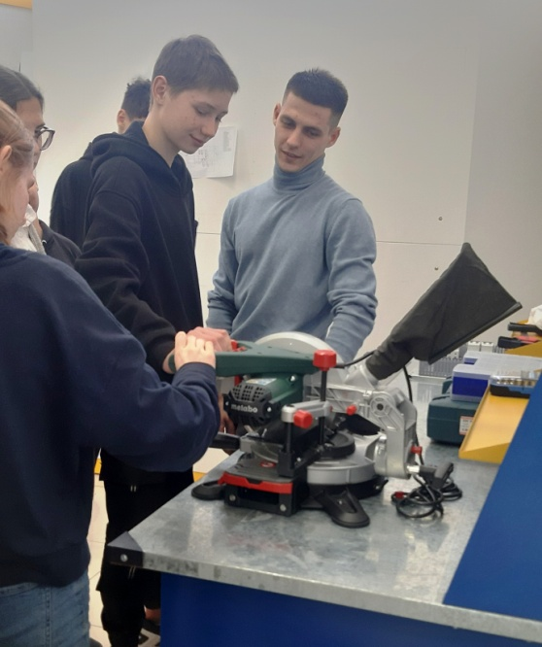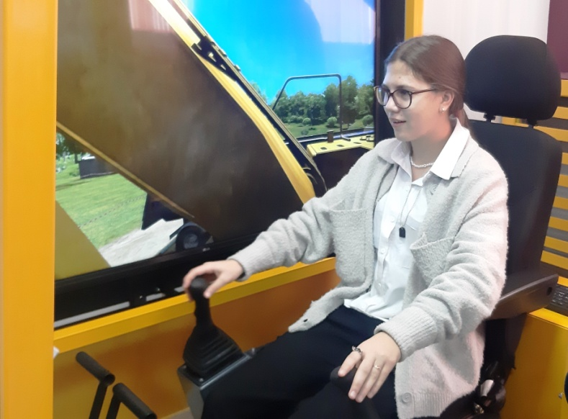

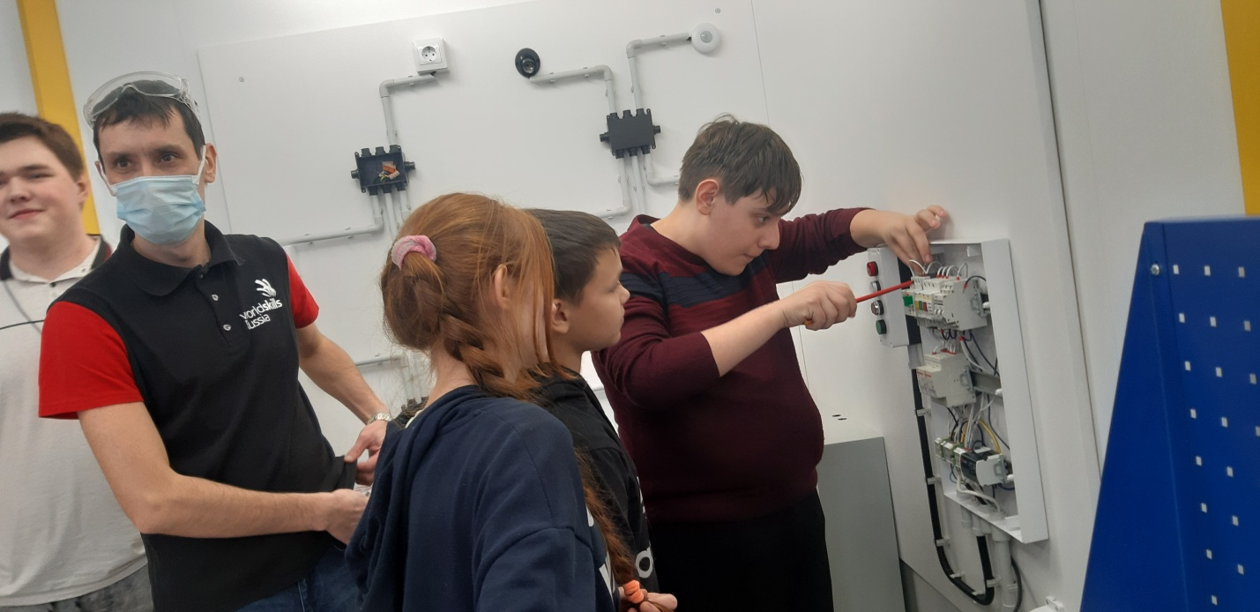

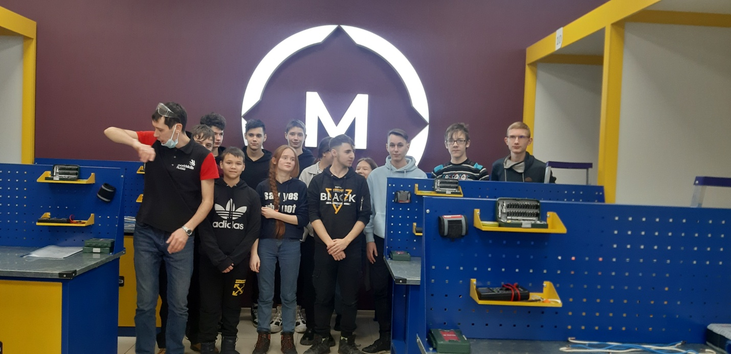

Я горжусь тем, что живу в этом городе – городе металлургов, шахтёров, рабочих!

